INDICAÇÃO Nº 2222/2020

Sugere ao Poder Executivo Municipal que verifique a possibilidade da administração adquirir balanças para pesagem de cadeirantes no Município. (Foto ilustrativa anexa).

Excelentíssimo Senhor Prefeito Municipal,

Nos termos do Art. 108 do Regimento Interno desta Casa de Leis, dirijo-me a Vossa Excelência para sugerir ao setor competente que verifique a possibilidade da administração adquirir balanças para pesagem de cadeirantes no Município.

**Justificativa:**

Fomos procurados por pessoas interessadas, solicitando essa providencia, pois, segundo eles a referida balança facilitara aos cadeirantes o controle de seu peso, principalmente para os que fazem algum tipo de tratamento.

Plenário “Dr. Tancredo Neves”, em 26 de Outubro de 2020.

**José Luís Fornasari**

**“Joi Fornasari”**

- Vereador -

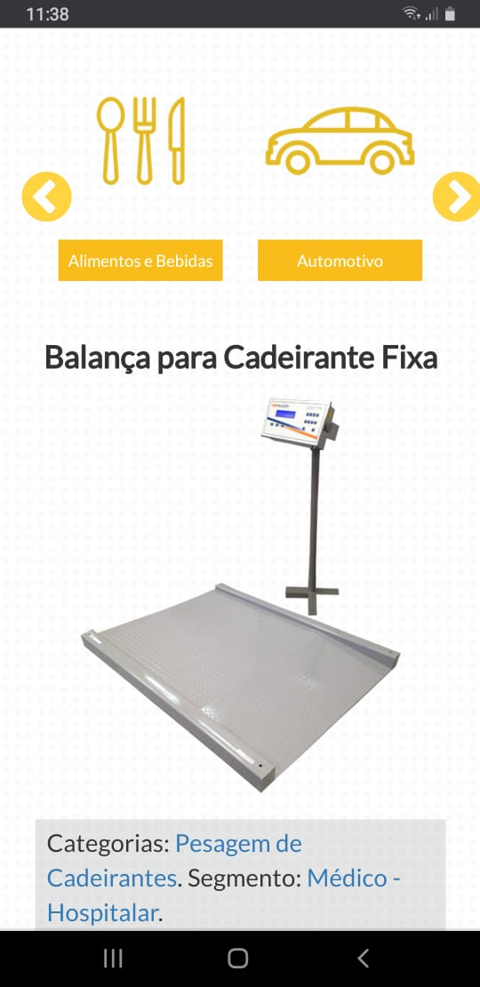

(FOTO ILISTRATIVA)

Sugere ao Poder Executivo Municipal que verifique a possibilidade da administração adquirir balanças para pesagem de cadeirantes no Município